
TẬP ĐOÀN CÔNG NGHIỆP - VIỄN THÔNG QUÂN ĐỘI

PORTAL
TÀI LIỆU
THIẾT KẾ CHI TIẾT DỮ LIỆU

<Hà Nội, 24/09/2022>
BẢNG GHI NHẬN THAY ĐỔI

*A – Tạo mới, M – Sửa đổi, D – Xóa bỏ
Ngày  thay đổi | Vị trí  thay đổi | A*  M, D | Nguồn gốc | Phiên  bản cũ | Mô tả thay đổi | Phiên  bản mới

TRANG KÝ

Người lập: <Ngày>
<Chức danh>

Người xem xét: <Ngày>
<Chức danh>

Người xem xét: <Ngày>
<Chức danh>

Người phê duyệt: <Ngày>
<Chức danh>

MỤC LỤC

1. GIỚI THIỆU 5
1.1 Mục tiêu tài liệu 5
1.2 Định nghĩa thuật ngữ và các từ viết tắt 5
1.3 Tài liệu tham khảo 5
1.4 Mô tả chung 5
2 CƠ SỞ DỮ LIỆU 6
2.1 Các mô hình quan hệ dữ liệu 6
2.2 Bảng <xxx> 6
2.2.1 Constraint 6
2.2.2 Index 7
2.2.3 Trigger 7
2.3 Store Procedure/Function 7
2.4 Package 7
3 THIẾT KẾ TỆP TIN 7
3.1 XXX File 7
3.1.1 Cấu trúc của file 7
3.1.2 Các trường 7
4 THIẾT KẾ MÃ 8
4.1 Customer Code 8
5 <THIẾT KẾ VẬT LÝ> 9
6 PHỤ LỤC 10
6.1 Biểu tượng khuôn dạng dữ liệu 10

GIỚI THIỆU

Mục tiêu tài liệu
Tài liệu mô tả chi tiết các cấu trúc cơ sở dữ liệu sử dụng cho hệ thống Portal.
Nội dung giúp người dùng quản lý hệ thống và cấu trúc cơ sở dữ liệu của Potal.
Mô tả chi tiết cấu trúc cơ sở dữ liệu gồm các thông tin:
+ Thông tin chung cơ sở dữ liệu
+ Cấu trúc cơ sở dữ liệu gồm chi tiết các bảng

Định nghĩa thuật ngữ và các từ viết tắt
<Phần này sẽ liệt kê định nghĩa, hoặc tham chiếu đến tài liệu khác, của các khái niệm, thuật ngữ … >
Thuật ngữ | Định nghĩa | Ghi chú
Bảng 1: Thuật ngữ và định nghĩa

Tài liệu tham khảo
<Liệt kê tất cả các tài liệu tham khảo như: các tài liệu khác của hệ thống, hoặc các bài báo về kỹ thuật…>
Tên tài liệu | Ngày phát hành | Nguồn | Ghi chú

Mô tả chung
<Mô tả tổng quát về tài liệu thiết kế cơ sở dữ liệu, ví dụ giới thiệu về bố cục của tài liệu>

CƠ SỞ DỮ LIỆU

Các mô hình quan hệ dữ liệu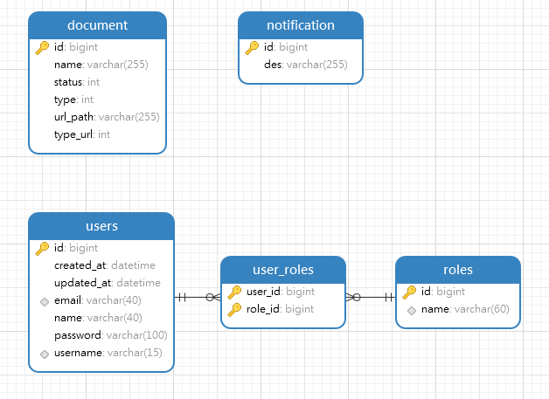

<Liệt kê danh sách các bảng và mô tả vắn tắt>

STT | Tên bảng | Mô tả
01 | document | Bảng chứa thông tin về các tài liệu
02 | notification | Bảng thông tin về các thông báo , sự kiện
03 | users_kt | User hệ thống portal
04 | user_roles | Bảng chung join giữa users và roles
055 | roles | Role của user hệ thống portal

Bảng document
STT | Tên trường | Kiểu dữ liệu và độ dài | Nullable | Unique | P/F Key | Mặc định | Mô tả
01 | id | bigint(20) |  | X | P
02 | name | varchar (255) |  |  |  |  | Tên tài liệu
03 | type | int |  |  |  |  | Loại tài liệu
04 | status | int |  |  |  |  | Trạng thái tài liệu
05 | url_path | varchar (255) |  |  |  |  | Link hoặc đường dẫn của tài liệu
06 | type_url | int |  |  |  |  | Loại link tài liệu

Bảng notification
STT | Tên trường | Kiểu dữ liệu và độ dài | Nullable | Unique | P/F Key | Mặc định | Mô tả
01 | id | bigint(20) |  | X | P
02 | des | varchar (255) |  |  |  |  | Mô tả thông báo hoặc sự kiện

Bảng users_kt
STT | Tên trường | Kiểu dữ liệu và độ dài | Nullable | Unique | P/F Key | Mặc định | Mô tả
01 | id | bigint(20) |  | X | P
02 | email | varchar (255) |  |  |  |  | Email
03 | name | varchar (255) |  |  |  |  | Tên user
04 | password | varchar (255) |  |  |  |  | Mật khẩu mã hóa
05 | username | varchar (255) |  |  |  |  | Tên đăng nhập

Bảng roles
STT | Tên trường | Kiểu dữ liệu và độ dài | Nullable | Unique | P/F Key | Mặc định | Mô tả
01 | id | bigint(20) |  | X | P
02 | name | varchar (60) |  |  |  |  | Tên role

THIẾT KẾ TỆP TIN
<Danh sách tệp tin>

TT | Tên trường | Kiểu file | Mô tả

XXX File

Cấu trúc của file
<Mô tả cấu trúc file theo thứ tự các trường>

Các trường
<Nếu là CSV File>
STT | Tên trường | Cấu trúc | Mô tả

<Nếu file là độ dài cố định>
STT | Tên trường | Format | Bắt đầu | Cuối | Mô tả

THIẾT KẾ MÃ
<Thiết kế cấu trúc của mã ví dụ Mã khách hàng, mã sản phẩm nếu các mã này phức tạp và mang ý nghĩa. Các mã này là các trường trong cơ sở dữ liệu hoặc tệp tin.>
<Danh sách các mã>
STT | Mã | Mô tả

Customer Code
<Mã khách hàng phải theo mẫu AAAMMYYYY000 trong đó
AAA: là 3 ký tự bắt buộc được dùng để xác định tỉnh/thành phố. Ví dụ HAN: Ha Noi, DAN: Da Nang, HCM: Ho Chi Minh City
MM: Là tháng đăng ký của người sử dụng; từ 01 đến 12
YYYY: Là năm đăng ký của người sử dụng; gồm 04 ký tự: ví dụ. 2004
000: Là số tự tăng bắt đầu từ 0; Mỗi khách hàng có một số: “000”; “001”
Ví dụ một mã khách hàng: HAN121999001>

<THIẾT KẾ VẬT LÝ>
<Phần này có thể tách thành một tài liệu riêng>

STT | Tablespace | Data file | Size | Tự mở rộng | Max Size | Mô tả

STT | Tên bảng | Tablespace | Có phải là Partition hay không? | Điều kiện Partition

PHỤ LỤC

Biểu tượng khuôn dạng dữ liệu
Dưới đây là các biểu tượng được sử dụng để mô tả khuôn dạng dữ liệu trong files và tables.
Symbol | Description
# | Chữ số.
. | Phân cách thập phân.
, | Phân cách hàng nghìn.
: | Phân cách thời gian.
/ | Phân cách ngày tháng.
\ | Xem ký tự kế tiếp trong chuỗi như là tuỳ chọn. Cho phép sử dụng các ký tự #, &, A , ? để tùy chọn.
> | Chuyển tất cả các ký tự sang chữ in.
< | Chuyển tất cả các ký tự sang chữ thường.
A | Chữ cái bắt buộc phải có. Ví dụ: a – z, A – Z, or 0 – 9.
a | Chữ cái tùy chọn có thể có hoặc không.
9 | Chữ số bắt buộc phải nhập. Ví dụ: 0 – 9.
0 | Chữ số bắt tùy chọn. Ví dụ: 0 – 9.
C | Ký tự hoặc dấu trống (tùy chọn). Giá trị hợp lệ ở đây là các ký tự ANSI có mã từ 32-126 và 128-255.
& | Ký tự (bắt buộc). Giá trị hợp lệ ở đây là các ký tự ANSI có mã từ 32-126 và 128-255.
? | Chữ cái. Ví dụ: a – z hoặc A – Z.
Literal | Tất cả các biểu tượng khác được hiện thị đúng như thực tế vốn có của nó.

